

# Formularz poprawkowy projektów

# Wrocławskiego Budżetu Obywatelskiego 2016

1. Informacje o projekcie

1. Numer projektu:**295**
2. Nazwa projektu: (wypełnić tylko w wypadku zmiany/doprecyzowanianazwyprojektu)

**Parking przy skrzyżowaniu ulicy Rysiej i Wejherowskiej**

1. Lokalizacja projektu:(wypełnić tylko w wypadku zmiany lokalizacji projektu)

adres:

numer geodezyjny działki (na podstawie [www.geoportal.wroclaw.pl](http://www.geoportal.wroclaw.pl)):

**2. Ustosunkowanie się do wyników weryfikacji lub opis zmian**

(Lider może potwierdzić to co otrzymał w wynikach weryfikacji lub zaproponować zmiany. Do końca sierpnia 2016 r. zostaną one zweryfikowane przez jednostki merytoryczne Urzędu Miejskiego.O wyniku weryfikacji lider zostanie powiadomiony w formie informacji o konsultacjach/głosowaniu nad projektami do WBO2016 opublikowanej w Biuletynie Informacji Publicznej.)

*295 - Projekt zweryfikowany negatywnie. Obecnie na wymienionej działce istnieje parking  w puzzlach (łącznie 46 miejsc parkingowej) i zagospodarowana krzewami zieleń. Po południowej stronie są ww. słupy wysokiego napięcia  - ze względu na bezpieczeństwo nie ma tam możliwości rozbudowy parkingu.*

W wskazany miejscu nie istnieją żadne miejsca postojowe, jedynie samochody parkują na dawno nieistniejącym trawniku i niema żadnych słupów wysokiego napięcia które mogły by zagrażać bezpieczeństwu. Zagospodarowanie wskazanego terenu znacznie poprawiło by estetykę terenu i zwiększyłoby ilość miejsc postojowych których brakuje zarówno w godzinach dziennych jak i nocnych.

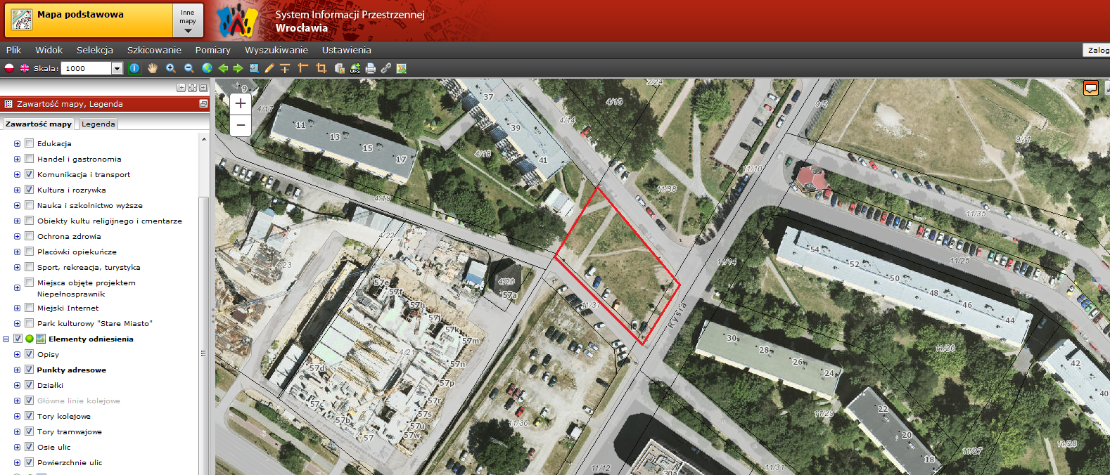

**3. Uwagi**